Положение очно-заочного открытого конкурса
«ПРИТЧИ НА ВСЕ ВРЕМЕНА»

ОТКРЫТЫЙ КОНКУРС
ПРОВОДИТСЯ с 25 НОЯБРЯ 2024 года до 25 НОЯБРЯ –2025 года

- Иллюстрации «ПРИТЧИ НА ВСЕ ВРЕМЕНА» в рамках гранта на реализацию проекта в сфере межнациональных (межэтнических) отношений, профилактики экстремизма (Октябрьский район)

Работы ждем до 25 ноября 2025 года по почтовому штемпелю

ПРИТЧА О ДОБРОМ САМАРЯНИНЕ
Условия конкурса:
В очном конкурсе участники выбирают своё творческое решение (проверка на плагиат!).
Все участники конкурса знакомятся с текстом Притча о добром самарянине
Возраст участников конкурса:

От 5 до 18 лет
Взрослые педагоги, преподаватели. Группа – педагоги-художники

Материалы для работы:
- бумага белая, тонированная – формат А4 или А3 (для передвижных выставок).
Материалы:
- краски любые, карандаши, спиртовые маркеры,
- можно использовать все мягкие и сыпучие материалы: уголь, сангину, любую пастель (обработать лаком для волос); техники: смешанная живопись, графика (гравюра), аппликация, батик, и т.п.);
Содержание:
Притча о добром самарянине, сюжет притчи, который вам понравился и т.д., главное ваше ТВОРЧЕСТВО, ваше АВТОРСТВО!)

- На обратной стороне каждой работы обязательно прикрепляется этикетаж (в печатном виде) с информацией об авторе: ФИО автора (полностью), возраст, населенный пункт, район область, регион РФ и т.д.; (учреждение, адрес, телефон, электронный почта для обратной связи, ФИО преподавателя, телефон сотовый)
- Награждение. Работы конкурсантов остаются в фондах Музейно-просветительского центра «Отражение» (МБУ «Центр культуры и спорта гп. Талинка»)
- Победители награждаются дипломами лауреатов конкурса, а работы лауреатов будут включены в книгу «Сотворение мира», остальные участники - свидетельство участника, педагоги – благодарственные письма, в электронном варианте на электронную почту.

Этикетаж участника конкурса – заполняется руководителем делегации
(бланки необходимо заполнить печатным текстом для облегчения оформления работы)
№ | Содержание | Информация
1 | Ф.И.О. участника,  Возраст на данный момент  (сколько лет)
2 | Название работы
3 | Ф.И.О. преподавателя  Телефон сот., e-mail
4 | Наименование организации
 | Регион, область, район, город, село и тд
5 | Почтовый адрес организации  Контактный телефон, e-mail
6 | Директор, сот. телефон
Справки по тел.: +7 9505375122;
электронный адрес: museumtalinka@mail.ru
Стыцюк Ольга Павловна,
учитель истории и МХК, преподаватель истории искусств,
зав. музейно-просветительского центра «Отражение» гп. Талинка,
руководитель Международных проектов детского творчества «Красная книга глазами детей» и «Мы в ответе за тех, кого приручили» под эгидой Комиссии Российской Федерации по делам ЮНЕСКО, и Международной организации «Северный Форум», Притчи на все времена
Отправить работы (подлинники) конкурс до 25 ноября 2025 года!!!
по адресу:
628195, 2 мкр., дом 7, гп Талинка Октябрьский район, ХМАО – Югра
Музей Отражение (с пометкой «ПРИТЧИ»)
Тел.: +79505375122 Ольга Павловна Стыцюк
Электронная почта: museumtalinka@mail.ru

Поступившие работы
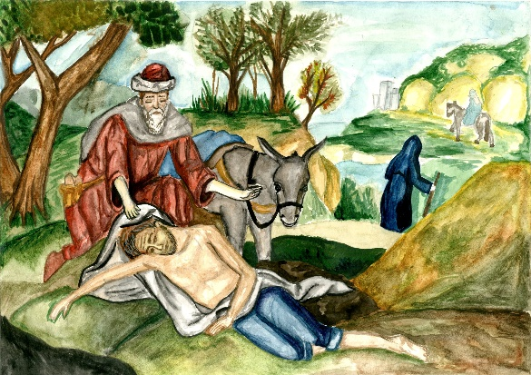
Дрозд Полина, 13 лет РФ, ХМАО - Югра, Октябрььский район, пгт. Андра

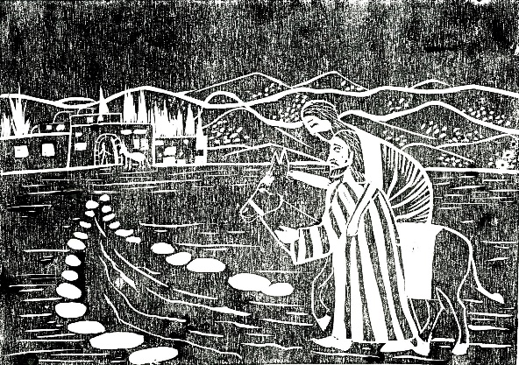
Бучельникова Агата, 13 лет РФ, ХМАО - Югра, Октябрььский район, пгт. Андра
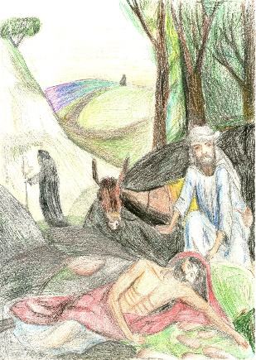
Каморко Ирина, 13 лет РФ, ХМАО - Югра, Октябрььский район, пгт. Андра
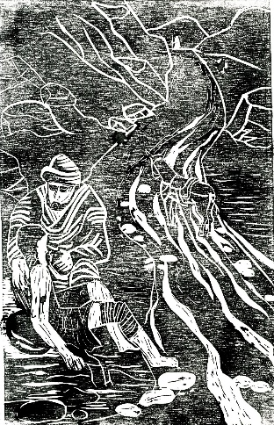
Пониматкина София, 13 лет РФ, ХМАО - Югра, Октябрььский район, пгт. Андра

Освещение мероприятий в рамках реализации проектов и ВСЕ КНИГИ
Ссылка Яндекс Диск:
https://disk.yandex.com.am/d/XszhCp36xAeqWA
https://vk.com/id691448225 — Вконтакте
https://ok.ru/profile/583312369882 — Одноклассники
Видеоматериалы о проектах
https://rutube.ru/channel/26270699/videos/
Музейно-просветительский центр «Отражение» (МБУ «Центр культуры и спорта гп. Талинка»)
https://ckstalinka.ru/?page_id=201
МБОУ «Талинская средняя общеобразовательная школа»
https://shkola7talinka-r86.gosweb.gosuslugi.ru/nasha-shkola/muzey-otrazhenie-innovatsionnaya-deyatelnost/
https://shkola7talinka-r86.gosweb.gosuslugi.ru/nasha-shkola/muzey-otrazhenie-innovatsionnaya-deyatelnost/
ЛИЧНЫЕ аккаунты
https://vk.com/id328544516
https://ok.ru/profile/131585400312
http://t.me/Olga_museum

Приложение1
В помощь педагогу
Сегодня каждому необходимо иметь представление о Библии, ее содержании, поучениях, притчах, поэтому сразу начнем с методических приемов, которые можно использовать на уроках, посвященных этой важной в человеческой культуре книге.
При этом необходимо отметить, что наши современники по-разному, в зависимости от своих убеждений, воспринимают Библию. Для верующих это каноническая священная книга, для неверующих – это памятник культуры. Вместе с тем все образованные люди независимо от своих взглядов и вероисповеданий с глубоким уважением относятся к этой книге, обращенной ко всему человечеству.
Принято, что религиозное содержание Библии в течение многих веков объясняют людям ученые-богословы, краткое изложение христианского вероучения содержится в катехизисе.
Учитывая, что для многих Библейские тексты – основа вероучения, будем называть их – библейские повествования. В тоже время отметим, что наша школа светская (не религиозная), и мы познакомимся с некоторыми библейскими повествованиями и их отражением в различных видах искусства, так как, не имея представления о Библии, не зная ее религиозного содержания, нельзя считать себя культурным, интеллигентным человеком.
На основе чтения повествований Старого Завета и Нового Завета раскроем обучающимся их неисчерпаемую нравственную ценность, в которой так нуждается современное общество. Вся библейская история учит человека в первую очередь высокой нравственности, поощряет его стремление к совершенствованию.
Начнем знакомство с Библией с показа самой книги Библии и расскажем о ней следующее. Слово – Библия – в переводе с греческого языка означает "книги", Библия делится на две части: Ветхий Завет и Новый Завет. Слово Завет означает завещание, потому что в священных книгах содержится учение, завещанное Богом людям.
Библию называют Священной историей; она начинается с Сотворения мира и завершается предсказанием новой, будущей жизни. Для христианской церкви и верующих людей Библия – это Священное Писание, созданное по вдохновению и откровению Бога через избранных им людей – пророков и апостолов (пророк –провозвестник воли Бога).
Библия – это сокровищница мудрости для всех мыслящих людей Земли. Ее называют Книгой книг, подчеркивая тем самым всеобщую значимость. Ее называют книгой-библиотекой, потому что она составлялась разными авторами, из разных произведений, и в то же время это целостное творение, поражающее своим художественным совершенством. Библия явилась источником многих произведений различных видов искусства, и без знания Библии разобраться в них сложно.

Притча о милосердном самарянине
Для многих из нас притча о милосердном самарянине известна с детства. Принято считать, что мы её хорошо знаем. Но знаем ли? Внешне, вроде бы знаем. Но по-настоящему, духовно познать какую-либо притчу, какое-либо учение Христа можно только тогда, когда Его слова стали для нас правилом жизни.
Притчу о милосердном самарянине Христос произнёс как ответ на вопрос одного законника о том, что ему нужно делать, чтобы получить вечную жизнь. Все иудеи знали ответ на этот вопрос, данный Богом еще в Ветхом Завете в книгах Второзакония (6: 5) и Левит (19: 18). Ответ заключался в любви к Богу и ближнему. Христос заставляет самого законника вслух ответить на свой собственный вопрос. Спаситель подтверждает правильность ответа и добавляет: «Так поступай, и будешь жить» (Лк. 10: 28).
Законник не удовлетворён ответом. Он спрашивает: «А кто мой ближний?» В то время стоял вопрос о том, кого нужно считать ближним. Законники считали своими ближними только евреев; фарисеи считали своими ближними только таких же праведников, какими считали себя, всех других они почитали грешниками (как мы видели в притче о мытаре и фарисее) и потому не признавали их за ближних. Господь Иисус Христос принёс существенное восполнение к этому ветхозаветному моральному закону. Иисус Христос разъясняет книжнику, кого нужно считать своим ближним притчей о милосердном самарянине, которую сохранил для нас евангелист Лука:

«Некоторый человек шёл из Иерусалима в Иерихон и попался разбойникам, которые сняли с него одежду, изранили его и ушли, оставив его едва живым. По случаю один священник шёл тою дорогою и, увидев его, прошёл мимо. Также и левит, быв на том месте, подошёл, посмотрел и прошёл мимо. Самарянин же некто, проезжая, нашёл на него и, увидев его, сжалился. И, подошедши, перевязал ему раны, возливая масло и вино; и, посадив его на своего осла, привёз его в гостиницу и позаботился о нём. А на другой день, отъезжая, вынул два динария, дал содержателю гостиницы и сказал ему: позаботься о нём; и если издержишь что более, я, когда возвращусь, отдам тебе. Кто из этих троих, думаешь ты, был ближний попавшемуся разбойникам? Он сказал: оказавший ему милость. Тогда Иисус сказал ему: иди, и ты поступай так же» (Лк. 10: 30–37).

Самаряне и иудеи враждовали между собой на религиозной основе. Самарянин для иудея был человеком нечистым и презренным. Но самараянин знает лучше, что для совершения милосердных дел нет различия между людьми.
По Евангелию «ближний» есть всякий человек независимо его расы, племени или убеждений. «Ближний» для русских не только русский или для американца американец и так далее, то есть не только единомышленник, не только коллега и не только соотечественник. Ближним для нас может оказаться так же и наш государственный, политический враг, наш идеологический противник, человек, не согласный с нами в религиозных и иных вопросах, человек психологически и физически нам чуждый и даже противный; «ближний» – это всякий человек – и свой, и чужой. Любовь к «своим» не должна настолько заполнять все наше сердце, чтобы в нём не оставалось места для внимания к «чужим». Притча о милосердном самарянине, как и всё Евангелие, стирает границы между понятиями «ближнего» и «дальнего». Для Бога нет дальних. Для Бога все люди близки, все Его драгоценное создание.
Любить всех одинаково мало кто может, но мы можем поселить в наше сердце новое сознание об абсолютной ценности каждой человеческой личности. Нам может быть непосильно любить врага, но мы сможем посмотреть на врага через призму Божественной любви. Нам вполне посильно убедить себя в том, что Христос умер на кресте и за него. Следовательно, он, наш враг, этого достоин! В нём есть что-то достойное Христовой смерти. Он не пустое место, а творение Божие, носящее Его образ и подобие. Бог стал человеком, чтобы человек стал богом, т.е. богоподобным. Богочеловечество лежит в основе религиозной жизни и в основе жизни всего мира, поскольку человек есть микрокосмос. Сам Бог человечен, потому и человек должен быть человечным. В человечности людей сказывается их богоподобие.
Притча о милосердном самарянине учит нас тому, что любая человеческая личность, любой человек – больной, нищий, вор, враг – выше по своей ценности, чем отвлеченная идея добра, отвлеченная идея общего, государственного блага, отвлеченная идея церковности, общепринятых традиций, уставов и канонов.
Притча о милосердном самарянине учит нас иерархии ценностей: на первом месте человек, а на втором месте – суббота. Государственные, социальные и церковные установления существуют для человека, а не наоборот. Мы, подобно самарянину, должны увидеть прежде всего человека, несмотря на его положение в обществе, несмотря на его блистательную одежду или нищенские лохмотья.
Господь дал нам притчу о милосердном самарянине в ответ на вопрос законника о том, что ему нужно делать, чтобы получить вечную жизнь. Когда Христос ответил заповедью о любви, законник снова обратился с вопросом, а кто мой ближний? Это был вопрос минималиста, который хотел знать минимум того, что нужно исполнить, чтобы войти в Жизнь. Притчей о милосердном самарянине Христос показывает и законнику, и нам, что вопрос неправильно поставлен. Притча о милосердном самарянине идет дальше одного учения о том, кого считать нашим ближним. Она указывает нам, как самому сделаться ближним для каждого нуждающегося в милосердии.
Весьма поучительно святоотеческое толкование притчи. По мысли Отцов, человек, идущий из Иерусалима в Иерихон, – это Адам, который в данном случае представляет собою все человечество. Наши прародители, не устоявшие в добре и павшие в грех, были изгнаны из рая, из «Небесного Иерусалима», и должны были жить в мире, где вынуждены были сталкиваться с различными трудностям. Разбойники – это символ бесовских сил, которые завидовали чистоте первых людей и толкнули их на путь греха, лишая прародителей верности воле Божией и жизни в Раю. Раны – это последствия греха, которые делают нас духовно слабыми. Священник и левит представляют собой закон Ветхого Завета, данный Моисею и священство Аарона, которые сами по себе не могли спасти человека.
Милосердный самарянин – это Иисус Христос, Который дал нам Новый Завет и благодать Божию (в притче – елей и вино) для исцеления наших немощей. Гостиница – Церковь Божия, где мы находим все необходимое для выздоровления. Содержатель гостиницы – образ церковных пастырей и учителей, которым Бог поручил заботиться о пастве.
Утренний уход самарянина символизирует явление Христа после Его Воскресения и славное Его Вознесение. Два динария, данные содержателю гостиницы – это Божественное Откровение, данное в Священном Писании и Предании. Наконец, обещание самарянина вернуться в гостиницу для окончательного расчета – это пророчество о Втором Пришествии Господа Иисуса Христа, когда каждому человеку будет дано по делам его.
Вот малая часть того богатого содержания притчи о милосердном самарянине, которая учит нас тому, кто наш ближний и как нам самим сделаться ближним для других. «Возлюбленные! будем любить друг друга, потому что любовь от Бога, и всякий любящий рождён от Бога и знает Бога» (1Ин. 4: 7).

И вот, один законник встал и, искушая Его, сказал: Учитель! что мне делать, чтобы наследовать жизнь вечную?
Он же сказал ему: в законе что написано? как читаешь?
Он сказал в ответ: возлюби Господа Бога твоего всем сердцем твоим, и всею душею твоею, и всею крепостию твоею, и всем разумением твоим, и ближнего твоего, как самого себя.
Иисус сказал ему: правильно ты отвечал; так поступай, и будешь жить.
Но он, желая оправдать себя, сказал Иисусу: а кто мой ближний?
На это сказал Иисус: некоторый человек шел из Иерусалима в Иерихон и попался разбойникам, которые сняли с него одежду, изранили его и ушли, оставив его едва живым. По случаю один священник шел тою дорогою и, увидев его, прошел мимо. Также и левит, быв на том месте, подошел, посмотрел и прошел мимо. Самарянин же некто, проезжая, нашел на него и, увидев его, сжалился и, подойдя, перевязал ему раны, возливая масло и вино; и, посадив его на своего осла, привез его в гостиницу и позаботился о нем; а на другой день, отъезжая, вынул два динария, дал содержателю гостиницы и сказал ему: позаботься о нем; и если издержишь что более, я, когда возвращусь, отдам тебе. Кто из этих троих, думаешь ты, был ближний попавшемуся разбойникам?
Он сказал: оказавший ему милость. Тогда Иисус сказал ему: иди, и ты поступай так же.

— Лк. 10:25—37

Богословское толкование
Одним из основных моментов данной притчи считается истолкование слова «ближний» для задающего вопрос книжника и Иисуса Христа. Книжник считает «ближним» того человека, кто находится с ним в родственных отношениях или принадлежит к общей этнической или религиозной группе. А ответные слова Иисуса Христа приводят его к пониманию, что ближний — это, на самом деле, «оказавший милость» (добро). По мнению многих исследователей, эти слова, в числе прочего, также выражают необходимость считать «ближним» и всякого человека, который попал в беду или нуждается в помощи. Архимандрит Иоанн Крестьянкин считал данную притчу «…назиданием о милосердном самарянине, у которого закон любви был написан в сердце, для которого ближним оказался не ближний по духу, не ближний по крови, но тот, кто случайно встретился на его жизненном пути, кто именно в ту минуту нуждался в его помощи и любви»[2].

Масло, упоминаемое в Лк. 10:34, в греческом оригинале передано словом elaion (елей)[3]. Милость, которой законник охарактеризовал помощь пострадавшему, также передана схожим словом eleos. Возлияние елея и вина упоминается в контексте священных жертвоприношений Господу, например в принесении жертвы заклания (Чис. 15:5). Таким образом, самарянин мог нести с собой елей и вино, предназначенные для ритуала, но пожертвовал их ради реального для него человека, нуждающегося в помощи. Этим примером Иисус отмечает, где на самом деле находится жертва, угодная Богу. Ос. 6:6 «Ибо Я милости хочу, а не жертвы, и Боговедения более, нежели всесожжений» (также см. Прит. 21:3; Мф. 12:7, 5:7, 9:13).

Пример иллюстрации Притчи
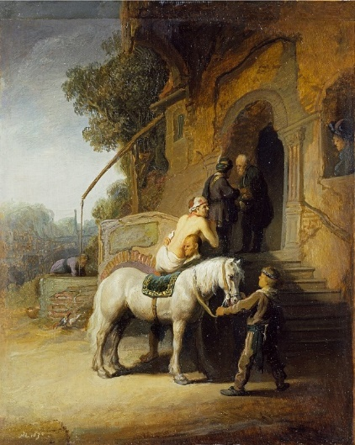

Рембрандт. Добрый самаритянин
Список источников:
В помощь педагогу по предмету "Основы религиозных культур и светской этики": сборник материалов. / Сост. Е.А. Тельминов. – Ханты-Мансийск: РИО АУ "Институт развития образования", 2013. – С. 4-49, 70-83;
Данилюк А.Я. Основы религиозных культур и светской этики. Книга для родителей. / А.Я. Данилюк. – М. Просвещение. 2010. – 32 с.
Детская библия. Библейские рассказы в картинках. / Арапович Б., Маттемяки В. – М.: 1993. – с. 542;
Елецкая Е.А. Основы православия для начальной школы. / Е.А. Елецкая. – Ростов н/Д: Феникс. 2011. – С. 33-39;
Емахонова Л.Г. Художественная культура христианства / Л.Г. Емахонова – М.: ООО ТИД "Русское слово – РС", 2011. – 176 с.;
Королева Е.А. Божий мир. / Е.А. Королева. – М.: Смирение, 2016. – 16 с.;
Кураев А.В. Основы религиозных культур и светской этики. Основы православной культуры. 4 класс: учебное пособие для общеобразоват, учреждений / А.В. Кураев. – М.: Просвещение, 2010. – 95 с.;
Мацыяка Е.В. Основы религиозных культур и светской этики. Основы мировых религиозных культур. Методическое пособие. 4 класс: пособие для учителей для общеобразовательных организаций / Е.В. Мацыяка. – М.: Просвещение, 2014. – 176 с.;
Муравьев А.В. Основы духовно-нравственной культуры народов России. Основы религиозных культур и светской этики. Основы православной культуры. 4 класс: для общеобразовательных организаций. / А.В. Муравьев. – М.: Просвещение, 2013, – С. 40-45, 24-27;
Основы духовно-нравственной культуры народов России. Основы религиозных культур и светской этики. Основы мировых религиозных культур. 4 класс: учеб. для общеобразоват. организаций / А.Л. Беглов, Е.В. Саплина, Е.С. Токарева, А.А. Ярлыкапов. – М.: Просвещение, 2013. – 79 с.;
Основы религиозных культур и светской этики. Книга для учителя. 4 класс: справ, материалы для общеобразоват. учреждений / Б.Х. Бгажноков, О.В. Воскресенский, А.В. Глоцер и др. под ред. В.А. Тишкова, Т.Д. Шапошниковой. – М.: Просвещение, 2010. – 239 с.;
Розина О.В. Духовные основы русской культуры. Книга 1. / О.В Розина – М.: Наука и Слово, 2009. – 224 с.;
Розина О.В. Духовные основы русской культуры. Книга 2. / О.В Розина – М.: Наука и Слово, 2009. – 224 с.;
Розина О.В. Духовные основы русской культуры. Книга 3. / О.В. Розина – М.: Наука и Слово, 2009. – 224 с.;
Тельминов Е.А. Содержательные особенности курса "Основы религиозных культур и светской этики": научно-методические рекомендации по преподаванию предмета "Основы религиозных культур и светской этики" в общеобразовательном учреждении. / Е.А. Тельминов. – Ханты-Мансийск: РИО АУ "Институт развития образования", 2013. – С. 68;
Тришин А.Ф. Мировые религии и религиозные памятники. / А.Ф. Тришин. – М.: Московский лицей, Брянск: Курсив, 1997. – С. 3-27, 65-228, 272-323;
Христианство и религии мира. – М.: Про-Пресс. 2000. – 224 с.;
Шахнович М.М. Основы духовно-нравственной культуры народов России. Основы религиозных культур и светской этики. Основы мировых религиозных культур. 4 класс: учеб. для общеобразоват. организаций. / М.М. Шахнович. – М.: Просвещение, 2013, – 159 с.;
Освещение мероприятий в рамках реализации проектов и ВСЕ КНИГИ
Ссылка Яндекс Диск:
https://disk.yandex.com.am/d/XszhCp36xAeqWA
https://vk.com/id691448225 — Вконтакте
https://ok.ru/profile/583312369882 — Одноклассники
Видеоматериалы о проектах
https://rutube.ru/channel/26270699/videos/
Музейно-просветительский центр «Отражение» (МБУ «Центр культуры и спорта гп. Талинка»)
https://ckstalinka.ru/?page_id=201
МБОУ «Талинская средняя общеобразовательная школа»
https://shkola7talinka-r86.gosweb.gosuslugi.ru/nasha-shkola/muzey-otrazhenie-innovatsionnaya-deyatelnost/
https://shkola7talinka-r86.gosweb.gosuslugi.ru/nasha-shkola/muzey-otrazhenie-innovatsionnaya-deyatelnost/
ЛИЧНЫЕ аккаунты
https://vk.com/id328544516
https://ok.ru/profile/131585400312
http://t.me/Olga_museum

Отправить работы (подлинники) конкурс до 25 ноября 2025 года!!!
по адресу:
628195, 2 мкр., дом 7, гп Талинка Октябрьский район, ХМАО – Югра
Музей Отражение (с пометкой «ПРИТЧИ»)

Тел.: +79505375122 Ольга Павловна Стыцюк
Электронная почта: museumtalinka@mail.ru

